Resolución del Pleno del Instituto de Transparencia, Acceso a la Información Pública y Protección de Datos Personales del Estado de México y Municipios, con domicilio en Metepec, Estado de México; a dieciocho de noviembre de dos mil veintiuno.
VISTO el expediente formado con motivo del recurso de revisión 02129/INFOEM/IP/RR/2021, interpuesto por Xxxxxxx Xxxxxxxxxx, en lo sucesivo el RECURRENTE, en contra de la respuesta del Ayuntamiento de Zumpango, en lo sucesivo el SUJETO OBLIGADO, se procede a dictar la presente resolución con base en los siguientes:
I. A N T E C E D E N T E S
1. Solicitud de acceso a la información. El doce de marzo de dos mil veintiuno, el RECURRENTE presentó, través del Sistema de Acceso a la Información Mexiquense, en lo subsecuente el SAIMEX, ante el Sujeto Obligado, la solicitud de acceso a la información pública, a la que se le asignó el número 00158/ZUMPANGO/IP/2021, mediante la cual requirió la información siguiente:
“Solicito se me proporcionen las actas de las sesiones desde el mes de enero de 2019 y hasta el mes de agosto de 2020 de los siguientes Comités y/o Consejos: A. Comité de Bienes Muebles e Inmuebles B. Comité de Transparencia C. Comité de Adquisiciones y Servicios D. Comité de Mejora Regulatoria E. Consejo Municipal de Población F. Comité de Selección Documental G. Comité de Obra Pública H. Comité de Arrendamientos, Adquisiciones de Inmuebles y Enajenaciones.” (sic)

Modalidad de Entrega: A través de SAIMEX.
2. Respuesta. Con fecha doce de abril de dos mil veintiuno, el SUJETO OBLIGADO respondió a la solicitud de acceso a la información en los términos siguientes:
“…En respuesta a su solicitud le informamos que esta área no cuenta con información de éste tipo En base a la solicitud de información con número de folio 00158/ZUMPANGO/IP/2021, en respuesta ala solicitud , en Secretaría del Ayuntamiento no se cuenta con la información requerida de la solicitud. SE DA RESPUESTA A LA SOLICITUD TURNADA A ESTA DIRECCIÓN DE DESARROLLO ECONOMICO DEL MUNICIPIO DE ZUMPANGO SE ANEXAOFICIO DE RESPUESTA CORRECTO Por este medio le envió el link de IPOMEX https://www.ipomex.org.mx/ipo3/lgt/indice/ZUMPANGO/art_92_xliii_b.web donde podrá consultar la información que solicita.” (sic)
El SUJETO OBLIGADO adjuntó los archivos electrónicos denominados y descritos en el siguiente orden:
- “Solicitud SAIMEX 158.pdf”: Archivo integrado por 69 fojas, en el que se observa en primer término, el Oficio número DOP/0249/2021, de fecha 12 de abril de 2021, suscrito por el Director de Obras Públicas, por medio del cual remite las actas de comités de obra pública; asimismo, el archivo contiene las actas a las que hace referencia el Servidor Público Habilitado.
- “Acta Constitutiva de la Comisión Municipal de Mejora Regulatoria.pdf”: Documento integrado por 6 páginas en las que se observa el acta constitutiva de la Comisión Municipal de Mejora Regulatoria del Municipio de Zumpango.
- “COMISION DE MEJORA REGULATORIA .pdf”: Se trata del documento suscrito, en fecha 12 de abril de 2021, por el Director de Desarrollo Económico, en el que refiere: “Con base en las atribuciones que son conferidas a esta Dirección mediante el Bando Municipal 2019 y 2020, se anexan las actas de sesión del Comité de Mejora Regulatoria del Municipio de Zumpango, con fecha del mes de enero de 2019 y hasta el mes de agosto de 2020” (Sic)
- “Acta de la 5ta sesión ordinaria.pdf”: Contiene el Acta de la Quinta Sesión Ordinaria de la Comisión Municipal de Mejora Regulatoria del Municipio de Zumpango, del 30 de septiembre de 2020.
- “Acta de la 2da session ordinaria.pdf”: Acta de la Segunda Sesión Ordinaria de la Comisión Municipal de Mejora Regulatoria del Municipio de Zumpango, del 17 de julio de 2019.
- “Acta de la 4ta sessión ordinaria.pdf”: Acta de la Cuarta Sesión Ordinaria de la Comisión Municipal de Mejora Regulatoria del Municipio de Zumpango, del 20 de julio de 2020.
3. Interposición del recurso de revisión. Inconforme con los términos de la respuesta emitida por parte del Sujeto Obligado, el veintiuno de abril de dos mil veintiuno, el RECURRENTE en el que manifestó lo siguiente:
Acto impugnado:

“No se entregó la totalidad de la información solicitada” (sic)

Y Razones o motivos de inconformidad:

“No se entregó la totalidad de la información solicitada.” (sic)
4. Turno. De conformidad con el artículo 185 fracción I de la Ley de Transparencia y Acceso a la Información Pública del Estado de México y Municipios vigente, el presente recurso de revisión se turnó por el sistema electrónico del Instituto de Transparencia, Acceso a la Información Pública y Protección de Datos Personales del Estado de México y Municipios, al entonces Comisionado Javier Martínez Cruz, a efecto de que analizara sobre su admisión o su desechamiento.
5. Admisión del Recurso de revisión. El veintiséis de abril de dos mil veintiuno, este Instituto de Transparencia, Acceso a la Información Pública y Protección de Datos Personales del Estado de México y Municipios, admitió a trámite el recurso de revisión que ahora se resuelve, dando un plazo máximo de siete días hábiles para que las partes manifestaran lo que a su derecho resultara conveniente, ofrecieran pruebas, formularan alegatos y el SUJETO OBLIGADO presentara su informe justificado.
6. Manifestaciones. De las constancias que obran en el expediente electrónico que nos ocupa, se advierte que el SUJETO OBLIGADO no rindió informe justificado para manifestar lo que a su derecho asistiera y conviniera.
7. Ampliación del plazo para emitir resolución. El quince de julio de dos mil veintiuno, este Instituto con fundamento en el artículo 181, párrafo tercero, de la Ley de Transparencia y Acceso a la Información Pública del Estado de México y Municipios, determinó mediante el acuerdo respectivo, ampliar por quince días hábiles adicionales el plazo para emitir la presente resolución.
8. Returno. El veintitrés de agosto de dos mil veintiuno, en la Segunda Sesión Extraordinaria, el Pleno del Instituto aprobó el returno del recurso de revisión al rubro indicado a la Ponencia de la Comisionada Guadalupe Ramírez Peña para su estudio y resolución.
9. Cierre de instrucción. Una vez transcurrido el periodo otorgado a las partes para realizar sus manifestaciones y no habiendo documentos que integrar al expediente, el veintinueve de septiembre de dos mil veintiuno, la Comisionada ponente determinó el cierre de instrucción en términos de la fracción VI del artículo 185 de la Ley de Transparencia y Acceso a la Información Pública del Estado de México y Municipios.
En razón de que fue debidamente sustanciado el expediente electrónico y no existe diligencia pendiente de desahogo, se emite la Resolución que conforme a Derecho proceda, de acuerdo con los siguientes:
II. C O N S I D E R A N D O
Primero. Competencia. El Instituto de Transparencia, Acceso a la Información Pública y Protección de Datos Personales del Estado de México y Municipios, es competente para conocer y resolver el presente recurso de revisión interpuesto por la parte recurrente, conforme a lo dispuesto en los artículos 6, apartado A de la Constitución Política de los Estados Unidos Mexicanos; 5 párrafos trigésimo, trigésimo primero y trigésimo segundo fracciones IV y V de la Constitución Política del Estado Libre y Soberano de México; 2, fracción II; 29, 36 fracciones I y II; 176, 178, 181, 185, fracción I, 186 y 188 de la Ley Transparencia y Acceso a la Información Pública del Estado de México y Municipios; 9, fracciones I y XXIV y 11 del Reglamento Interior del Instituto de Transparencia, Acceso a la Información Pública y Protección de Datos Personales del Estado de México y Municipios.
Segundo. Oportunidad y Procedibilidad del Recurso de Revisión. Previo al estudio del fondo del asunto, se procede a analizar los requisitos de oportunidad y procedibilidad que debe reunir el recurso de revisión interpuesto, previstos en los artículos 178 y 180 de la Ley de Transparencia y Acceso a la Información Pública del Estado de México y Municipios.
El recurso de revisión fue interpuesto dentro del plazo de quince días hábiles, previsto en el artículo 178 de la Ley de Transparencia y Acceso a la Información Pública del Estado de México y Municipios, toda vez que el SUJETO OBLIGADO respondió a la solicitud de información el doce de abril de dos mil veintiuno, mientras que el recurso de revisión se interpuso el veintiuno de abril de dos mil veintiuno, esto es, el séptimo día hábil posterior en que tuvo conocimiento de la respuesta impugnada.
Por cuanto hace a la procedibilidad del recurso de revisión, una vez realizado el análisis de los formatos de interposición del recurso, se concluye la acreditación plena de los elementos formales precisados por el artículo 180 de la Ley de Transparencia y Acceso a la Información Pública del Estado de México y Municipios, en atención a que fue presentado mediante el formato visible en el SAIMEX.
Finalmente, se advierte que resulta procedente la interposición del recurso, según lo manifestado por el recurrente en sus motivos de inconformidad, de acuerdo al artículo 179, fracción V del ordenamiento legal citado, que a la letra dice:
“Artículo 179. El recurso de revisión es un medio de protección que la Ley otorga a los particulares, para hacer valer su derecho de acceso a la información pública, y procederá en contra de las siguientes causas:
...
V. La entrega de información incompleta;”
Tercero. Materia de la revisión. De la revisión a las constancias y documentos que obran en el expediente electrónico se advierte, que el tema sobre el que este Órgano Garante de Transparencia y Acceso a la Información se pronunciará será: verificar si la respuesta otorgada por el Sujeto Obligado es adecuada y suficiente para satisfacer el derecho de acceso a la información pública del RECURRENTE, o en su defecto, en caso de ser procedente, ordenar la entrega de información completa.
Cuarto. Estudio del asunto. Es menester precisar que este Órgano Garante parte de que el Derecho de Acceso a la Información Pública, es un derecho humano reconocido en el Pacto de Derechos Civiles y Políticos en su artículo 19.2; en la Convención Americana sobre Derechos Humanos en su artículo 13.1; en el artículo sexto de la Constitución Política de los Estados Unidos Mexicanos y en el artículo quinto de la Particular del Estado de México, por lo que al respecto el SUJETO OBLIGADO debe ser cuidadoso del debido cumplimiento de las obligaciones constitucionales que se le imponen, que de acuerdo a lo dispuesto en el tercer párrafo del artículo primero de la Constitución Política de los Estados Unidos Mexicanos tiene el deber de “promover, respetar, proteger y garantizar los derechos humanos”, entre los cuales se encuentra ese derecho.

Por lo anterior, se deduce que el derecho de acceso a la información pública es un derecho humano constitucionalmente reconocido y, por lo tanto, todas las autoridades en el ámbito de sus competencias, funciones y atribuciones tienen la obligación de respetarlo, protegerlo y garantizarlo.

Asimismo, el artículo primero Constitucional dispone de manera clara y precisa que, como consecuencia de la obligación que tienen las autoridades de promover, respetar, proteger y garantizar el derecho humano; el Estado deberá prevenir, investigar, sancionar y reparar las violaciones a los derechos humanos.

En tal sentido, la Ley de Transparencia y Acceso a la Información Pública del Estado de México y Municipios establece principios, bases generales y procedimientos para tutelar y garantizar la transparencia y el derecho humano de acceso a la información pública en posesión de los sujetos obligados; en su artículo 176 establece que el recurso de revisión es la garantía secundaria mediante la cual se pretende reparar cualquier posible afectación al derecho de acceso a la información pública, siendo éste el medio a través del cual, este Órgano Garante después de realizar el análisis al procedimiento de acceso a la información, podrá determinar la posible afectación y de ser el caso ordenar la reparación a la violación del derecho en cuestión.

En el asunto que no ocupa analizar, el solicitante requirió al Ayuntamiento de Zumpango la siguiente información:
Actas de las sesiones de enero de 2019 al mes de agosto de 2020 de los siguientes Comités y/o Consejos:
- Comité de Bienes Muebles e Inmuebles
- Comité de Transparencia
- Comité de Adquisiciones y Servicios
- Comité de Mejora Regulatoria
- Consejo Municipal de Población
- Comité de Selección Documental
- Comité de Obra Pública
- Comité de Arrendamientos, Adquisiciones de Inmuebles y Enajenaciones
En su respuesta, el SUJETO OBLIGADO entregó las actas emitidas por el Comité Interno de Obra Pública, descritas en el siguiente orden:
- Acta de la Sesión número 001/ZUM/2019 celebrada el 18 de febrero de 2019;
- Acta de la Sesión número 002/ZUM/2019 de fecha 11 de abril de 2019;
- Acta de la Sesión número 003/ZUM/2019 del 17 de junio de 2019;
- Acta de la Sesión número 004/ZUM/2019 celebrada el 19 de agosto de 2019;
- Acta de la Sesión número 005/ZUM/2019 del 21 de octubre de 2019;
- Acta de la Sesión número 006/ZUM/2019 de fecha 16 de diciembre de 2019;
- Acta de la Sesión número 001-EX/ZUM/2019 del 04 de noviembre de 2019;
- Acta de la Sesión número 001/ZUM/2020 del 28 de febrero de 2020; y,
- Acta de la Sesión número 002/ZUM/2020 celebrada el 26 de junio de 2020.
De la respuesta a la solicitud de información, se advierte que, por cuanto hace a las actas del Comité de Obra Pública del periodo comprendido de enero de 2019 al mes de agosto de 2020, se tiene por atendido, ya que el Servidor Público Habilitado de la Dirección de Obras Públicas entregó las actas que emitió el Comité Interno de Obra Pública en el periodo solicitado.
Es necesario señalar que, éste Órgano Garante no está facultado para pronunciarse sobre la veracidad de la información que los Sujetos Obligados ponen a disposición de los solicitantes; situación que se aleja de las atribuciones de este Instituto máxime que al momento que ponen a disposición ésta, la misma tiene el carácter oficial y se presume veraz, tan es así que la misma queda registrada en el Sistema de Acceso a la Información Mexiquense (SAIMEX).

Sirviendo de apoyo a lo anterior por analogía, el criterio 31-10 emitido por el ahora Instituto Nacional de Transparencia, Acceso a la Información y Protección de Datos Personales, que a la letra dice:
El Instituto Federal de Acceso a la Información y Protección de Datos no cuenta con facultades para pronunciarse respecto de la veracidad de los documentos proporcionados por los sujetos obligados. El Instituto Federal de Acceso a la Información y Protección de Datos es un órgano de la Administración Pública Federal con autonomía operativa, presupuestaria y de decisión, encargado de promover y difundir el ejercicio del derecho de acceso a la información; resolver sobre la negativa de las solicitudes de acceso a la información; y proteger los datos personales en poder de las dependencias y entidades. Sin embargo, no está facultado para pronunciarse sobre la veracidad de la información proporcionada por las autoridades en respuesta a las solicitudes de información que les presentan los particulares, en virtud de que en los artículos 49 y 50 de la Ley Federal de Transparencia y Acceso a la Información Pública Gubernamental no se prevé una causal que permita al Instituto Federal de Acceso a la Información y Protección de Datos conocer, vía recurso revisión, al respecto.
Ahora bien, en relación a las Actas de las Sesiones del Comité de Transparencia el SUJETO OBLIGADO informó sobre el sitio electrónico https://www.ipomex.org.mx/ipo3/lgt/indice/ZUMPANGO/art_92_xliii_b.web en el que se puede consultar la documentación solicitada.
El artículo 161 de la Ley de Transparencia y Acceso a la Información del Estado de México y Municipios, otorga a los Sujetos Obligados la oportunidad de garantizar del derecho de acceso a la información con la simple referencia del sitio en internet donde es posible consultar y obtener la información; no obstante, se deben atender ciertas formalidades como a continuación se observa:
“Artículo 161. Cuando la información requerida por el solicitante ya esté disponible al público en medios impresos, tales como libros, compendios, trípticos, registros públicos, en formatos electrónicos disponibles en Internet o en cualquier otro medio, se le hará saber por el medio requerido por el solicitante la fuente, el lugar y la forma en que puede consultar, reproducir o adquirir dicha información en un plazo no mayor a cinco días hábiles. La fuente deberá ser precisa y concreta y no debe implicar que el solicitante realice una búsqueda en toda la información que se encuentre disponible.”
Es entonces que, el ordenamiento jurídico en cita, prevé la posibilidad de que en los casos que la información requerida, ya se encuentre publicada y disponible en sitios electrónicos, el SUJETO OBLIGADO deberá hacer del conocimiento del solicitante la fuente, el lugar y la forma en que puede consular, la información, y agrega, que la fuente deberá ser precisa, y concreta y no debe implicar que el solicitante realice una búsqueda de la información.
En el asunto que nos ocupa analizar, el SUJETO OBLIGADO refirió la liga que dirige a la fracción XLIII A “Informe de Sesiones del Comité de Transparencia” del Portal de Información Pública de Oficio (IPOMEX) del Ayuntamiento Zumpango, tal como se muestra en la captura de pantalla que se inserta.
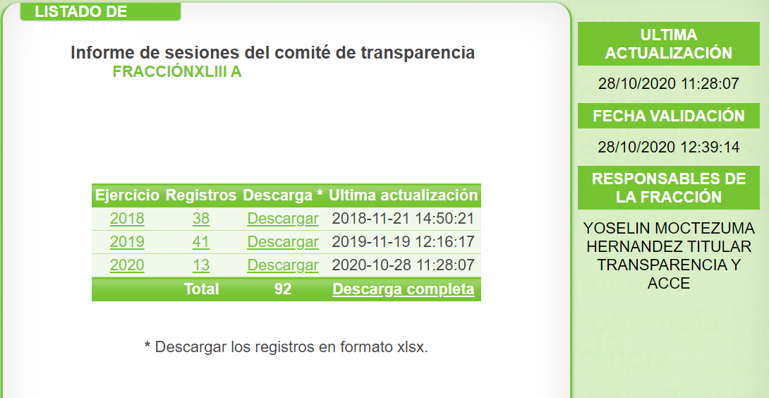
De la imagen inserta se advierte que en el año 2019 obran 41 registros y por lo que corresponde al ejercicio fiscal 2020 se observan 13 registros.
Una vez que se realizó la consulta en cada uno de los registros en la fracción del IPOMEX que se analiza, se observó que en el año 2019 se publicaron las Actas emitidas por el Comité de Transparencia de la Segunda a la Vigésima Sesión Ordinaria; del mismo modo, en el año 2020 es posible visualizar las Actas a partir de la Segunda a la Octava Sesión Ordinaria.
Es de señalar que, en relación al año 2019, se observa el registro y publicación del Acta número CT/ZUMPANGO/ACTA-ORD-020/2019 que se celebró el siete de noviembre de dos mil diecinueve, motivo por el cual, en el caso de que en el periodo comprendido del ocho de noviembre al treinta y uno de diciembre de dos mil diecinueve, el Comité de Transparencia haya sesionado, deberá entregar el Acta levantada; además, del Acta de la Primera Sesión Ordinaria celebrada en el año 2019.
Es importante referir que el particular solicitó las actas emitidas por el Comité de Transparencia hasta el mes de agosto de 2020; en este sentido, es necesario precisar que la última registrada en IPOMEX corresponde al Acta número CT/ZUMPANGO/ACTA-ORD-008/2020 que se llevó a cabo el veinte de octubre de dos mil veinte; por tal motivo, por lo tanto en relación al año 2020, es procedente ordenar la entrega del Acta celebrada en la Primera Sesión Ordinaria.
Por otro lado, el Director de Desarrollo Económico remitió el Acta Constitutiva de la Comisión Municipal de Mejora Regulatoria, el acta de la Segunda Sesión Ordinaria de 2019 y de 2020, la Cuarta y Quinta Sesión Ordinaria de la Comisión.
Atento a lo anterior, cabe precisar que se obvia el análisis de la competencia por parte del SUJETO OBLIGADO, dado que éste asumió la misma, en razón de que de los argumentos vertidos en su respuesta, se advierte que genera, administra y posee la información solicitada.

En efecto, el hecho de que EL SUJETO OBLIGADO haya asumido contar con la información pública solicitada, acepta que la genera, posee y administra, en ejercicio de sus funciones de derecho público, motivo por el cual se actualiza el supuesto jurídico, previsto en el artículo 12 de la Ley de Transparencia y Acceso a la Información Pública del Estado de México y Municipios.

“Artículo 12. Quienes generen, recopilen, administren, manejen, procesen, archiven o conserven información pública serán responsables de la misma en los términos de las disposiciones jurídicas aplicables.
Los sujetos obligados sólo proporcionarán la información pública que se les requiera y que obre en sus archivos y en el estado en que ésta se encuentre. La obligación de proporcionar información no comprende el procesamiento de la misma, ni el presentarla conforme al interés del solicitante; no estarán obligados a generarla, resumirla, efectuar cálculos o practicar investigaciones.”

Así, el estudio de la naturaleza jurídica de la información pública solicitada, tiene por objeto determinar si ésta la genera, posee o administra EL SUJETO OBLIGADO; sin embargo, en aquellos casos en que éste la asume, a nada práctico nos conduciría su estudio, ya que se insiste, dicha información, fue admitida por el mismo; por lo que, la genera, posee y administra, en ejercicio de sus funciones de derecho público, motivo por el cual, se actualiza el supuesto jurídico, previsto en el artículo 12 de la Ley de la materia, anteriormente referido.
Sin embargo, si es importante señalar que, del año dos mil diecinueve, se observa la falta de la primera sesión y de las subsecuentes a la segunda sesión ordinaria de la Comisión de Mejora Regulatoria; y de ser el caso de las sesiones extraordinarias que se hayan llevado a cabo.
Del mismo modo, por cuanto hace al año dos mil veinte, únicamente remitió las actas de la cuarta y quinta sesión, siendo evidente la falta de la primera, segunda, tercera y las subsecuentes a la quinta sesión, en el caso de que se hayan celebrado; así como, de ser el caso, las actas de sesiones extraordinarias realizadas de enero a agosto de dos mil veinte.
Por lo que, el Pleno de este Instituto determina dable ordenar la entrega de las actas faltantes que emitió Comisión Municipal de Mejora Regulatoria de enero de 2019 al mes de agosto de 2020
En este orden de ideas, es importante referir que el SUJETO OBLIGADO no se pronunció en relación a las actas de las sesiones que emitieron en el periodo solicitado del Comité de Bienes Muebles e Inmuebles, Comité Adquisiciones y Servicios, Consejo Municipal de Población, Comité de Selección Documental y el Comité de Arrendamientos, Adquisiciones de Inmuebles y Enajenaciones, motivo por el cual, es necesario analizar la naturaleza jurídica de la documentación solicitada, a efecto de determinar si el Ayuntamiento de Zumpango la administra, genera o posee en el ejercicio de sus facultades, competencias y funciones.
Por lo que se refiere al Comité de Bienes Muebles e Inmuebles el numeral Décimo Primero, Décimo Segundo, Décimo Tercero y Décimo Cuarto de los Lineamientos para el Registro y Control de Inventario y la Conciliación y Desincorporación de Bienes Muebles e Inmuebles para las Entidades Fiscalizables Municipales del Estado de México, establecen que para realizar los trabajos de control de los bienes, en sesión del órgano máximo de gobierno de cada entidad fiscalizable, se aprobará la constitución de un Comité de Bienes Muebles e Inmuebles; asimismo, establece que se levantaran actas derivado de las sesiones que lleve a cabo el Comité; ordenamiento que, además regula la integración y funciones del Comité; así como, las funciones de los integrantes del Comité y el contenido mínimo de requisitos que deben contener las actas que se levanten en las reuniones de trabajo, tal como se advierte a continuación.
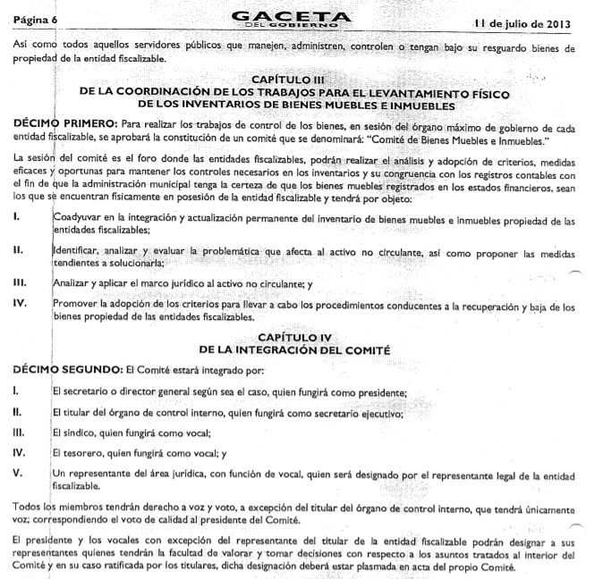
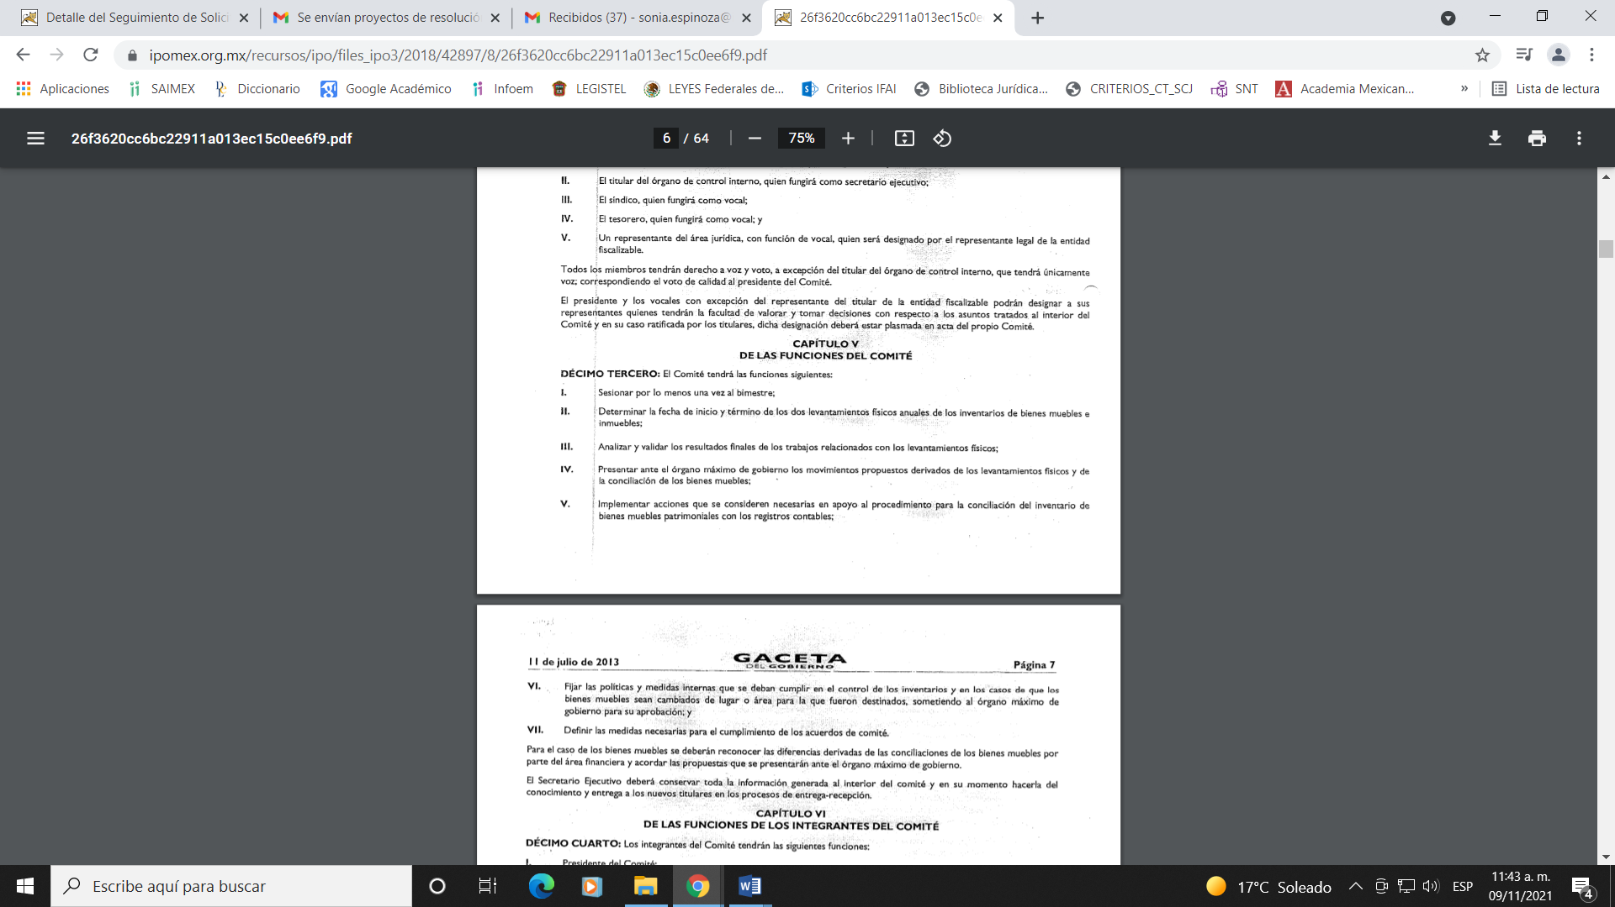
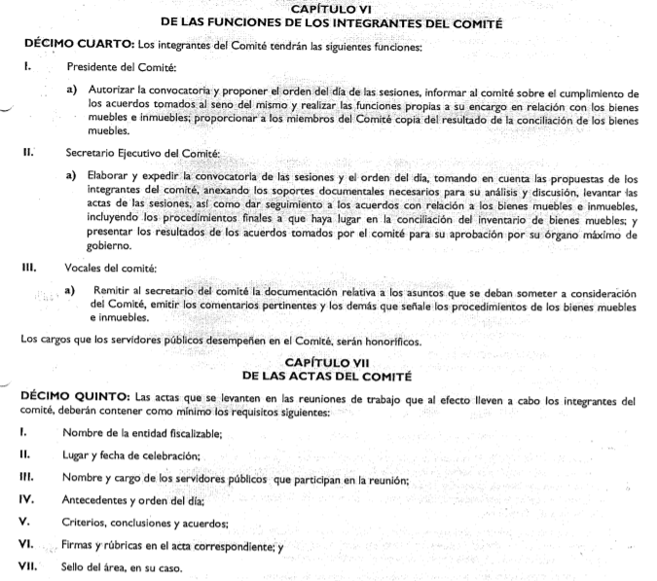
En este contexto, de los preceptos normativos citados se concluye que, para la coordinación de los trabajos para el levantamiento físico de los inventarios de bienes muebles e inmueble, el SUJETO OBLIGADO debe aprobar la constitución del Comité de Bienes Muebles e Inmuebles, integrado por el Secretario o Director General, el Titular del Órgano de Control Interno, el Síndico, el Tesorero y un representante del área jurídica, quienes sesionaran por lo menos una vez por bimestre y deberán levantar actas de las reuniones de trabajo que se lleven cabo. Por consiguiente, el Pleno de este Instituto determina ordenar la entrega de las Actas de las sesiones del Comité de Bienes Mueble e Inmuebles de enero de 2019 al mes de agosto de 2020.
Acerca de las Actas del Consejo Municipal de Población, el Código Administrativo del Estado de México establece en sus artículos 1.78 y 1.79 que el Consejo Estatal de Población para el cumplimiento de su objeto promoverá la creación de los consejos municipales de población.

“Artículo 1.78.- El Consejo Estatal de Población es un organismo público desconcentrado, que tiene por objeto asegurar la aplicación de la política nacional de población, en los programas de desarrollo económico y social que formulen los órganos de la administración pública estatal y municipal y vincular los objetivos de éstos con los de los programas nacional y estatal de población, en el marco de los sistemas nacional y estatal de planeación democrática; cuya política incide en el volumen, dinámica, estructura por edades y sexo y distribución de la población en el territorio del país, a fin de contribuir al mejoramiento de las condiciones de vida de sus habitantes y al logro de la participación justa y equitativa de hombres y mujeres en los beneficios del desarrollo sostenido y sustentable.
Artículo 1.79.- El Consejo Estatal de Población para el cumplimiento de su objeto tendrá las atribuciones siguientes:
…
VI. Promover la creación de los consejos municipales de población;
…”

Por lo anterior, se advierte la existencia de la disposición legal que establece que para asegurar la política nacional de población, en los programas de desarrollo económico y social, deben crearse los Consejos Municipales de Población.

Es importante referir, que en la página oficial del Consejo Estatal de Población señala que es Consejo Municipal de Población, su objetivo y la importancia de su integración, tal como se observa en las capturas de pantalla que se insertan.

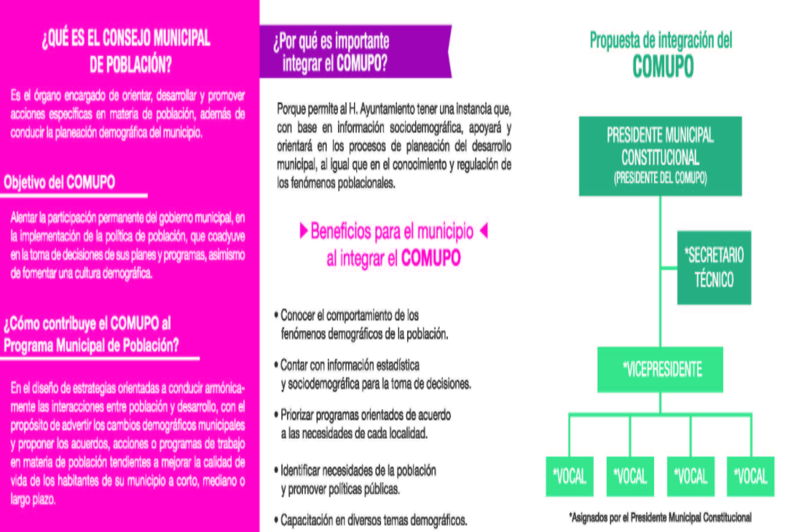

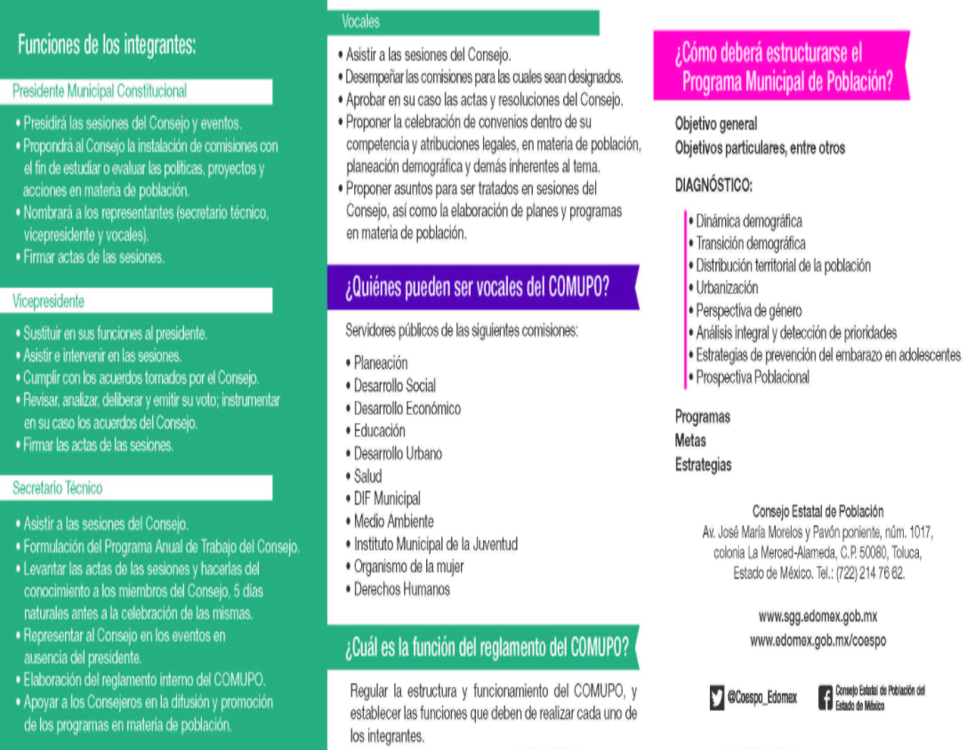

A mayor abundamiento, el artículo 30, fracción II, inciso j) del Bando Municipal 2019 de Zumpango establece:
ARTÍCULO 30.- Para el eficaz desempeño de sus funciones públicas, el Ayuntamiento podrá apoyarse en las autoridades y órganos auxiliares siguientes:
…
II. Órganos Auxiliares:
…
j) Consejo Municipal de Población;

En este sentido, el SUJETO OBLIGADO cuenta con atribuciones para generar, administrar y poseer la información solicitada; por lo tanto, este Instituto considera dable ordenar la entrega de las Actas de las Sesiones del Consejo Municipal de Población, del periodo correspondiente del 01 de enero de 2019 al 31 agosto de 2020.

Ahora bien, en relación a las Actas del Comité de Selección Documental los artículos 36, 37 y 38 de los Lineamientos para la valoración, selección y baja de los documentos, expedientes y series de trámite concluido en los archivos del Estado de México, establecen:

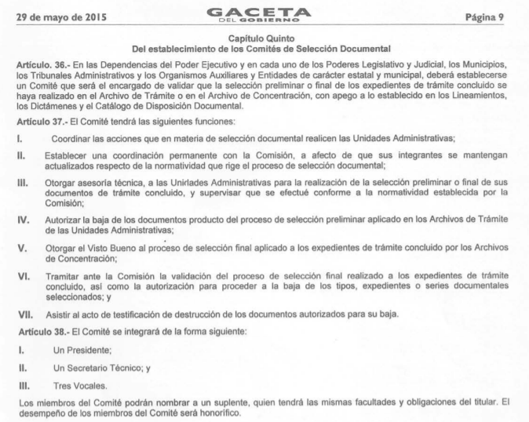

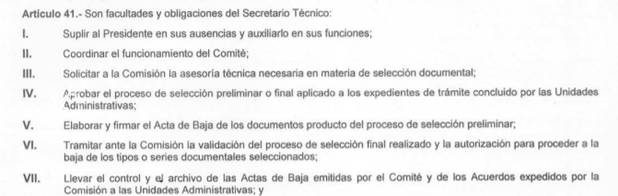

En este entendido, el Ayuntamiento deberá establecer un Comité de Selección Documental, encargado de validar que la selección preliminar o final de los expedientes de trámite concluido se haya realizado en el Archivo de Trámite o de Concentración; por lo que, será el encargado de coordinar las acciones en materia de selección documental; otorgar asesoría técnica a las áreas que conformen a la institución, autorizar la baja de documentos, entre otras.

Además, de conformidad con el artículo 38 y 41, el Comité de Selección Documental, estará integrado por un Presidente, Tres Vocales y un Secretario Técnico, este último, será el encargado de elaborar y firmar las actas correspondientes.

En consecuencia, este Órgano Garante determina ordenar al SUJETO OBLIGADO entregue, de ser procedente en versión pública las actas de las sesiones del Comité de Selección Documental, celebradas durante el mes de enero de dos mil diecinueve al mes de agosto de dos mil veinte.
Referente a las Actas de las sesiones del Comité Adquisiciones y Servicios, la Ley de Contratación Pública en sus artículos 22 y 23 disponen:
“Artículo 22.- Los comités son órganos colegiados con facultades de opinión, que tienen por objeto auxiliar a la Secretaría, entidades, tribunales administrativos y ayuntamientos, en la substanciación de los procedimientos de adquisiciones y de servicios, de conformidad con el Reglamento y los manuales de operación.
En la Secretaría, en cada entidad, tribunal administrativo y ayuntamiento se constituirá un comité de adquisiciones y servicios.
Artículo 23.- Los comités de adquisiciones y de servicios tendrán las funciones siguientes:
I. Dictaminar sobre la procedencia de los casos de excepción al procedimiento de licitación pública.
II. Participar en los procedimientos de licitación, invitación restringida y adjudicación directa, hasta dejarlos en estado de dictar el fallo correspondiente, incluidos los que tengan que desahogarse bajo la modalidad de subasta inversa.
III. Emitir los dictámenes de adjudicación.
IV. Las demás que establezca el reglamento de esta Ley.
De los preceptos normativos citados, se advierte que el Ayuntamiento se auxiliará de dos Comités, que son órganos colegiados encargados de apoyar en la sustanciación de los procedimientos de adquisiciones y servicios; siendo el Comité de Adquisiciones y Servicios el encargado de dictaminar la procedencia de los casos de excepción de los procedimientos de licitación pública; participa en los procedimientos de licitación, invitación restringida y adjudicación directa, hasta dictar el fallo correspondiente y emitir los dictámenes de adjudicación.

Correlativo a lo anterior, el Reglamento de la Ley de Contratación Púbica del Estado de México y Municipios establece que las sesiones del comité se desarrollaran de forma ordinaria y extraordinaria; asimismo que al término de cada sesión se levantará un acta que deberá ser firmada por los integrantes del Comité; esto, de acuerdo a lo dispuesto en el artículo 48 fracciones I, II y V que en su texto literal señalan:

“Artículo 48.- Las sesiones del comité se desarrollarán de la siguiente forma:
I. Ordinarias, por lo menos cada quince días, salvo que no existan asuntos por tratar;
II. Extraordinarias, cuando se requieran;
...
V. Al término de cada sesión se levantará acta que será firmada por los integrantes del comité que hubieran asistido a la sesión. En dicha acta se deberá señalar el sentido del acuerdo tomado por los integrantes y los comentarios fundados y motivados relevantes de cada caso. Los asesores y los invitados firmarán el acta como constancia de su participación;
…”

Por lo anterior, este Órgano Garante determina ordenar al SUJETO OBLIGADO entregue, de ser procedente en versión pública, las actas de las sesiones del Comité de Adquisiciones y Servicios, celebradas durante el mes de enero de dos mil diecinueve al mes de agosto de dos mil veinte.

Finalmente, el Comité de Arrendamientos, Adquisiciones de Inmuebles y Enajenaciones es un órgano colegiado con facultades de opinión que tiene por objeto auxiliar al Ayuntamiento en la substanciación de procedimientos de arrendamiento, adquisiciones de inmuebles y enajenaciones, de acuerdo a lo establecido en el artículo 22 de la Ley de Contratación Pública del Estado de México y Municipios; ordenamiento jurídico que estipula las funciones del comité en el artículo 24, tal como se transcribe a continuación.
“Artículo 22.- Los comités son órganos colegiados con facultades de opinión, que tienen por objeto auxiliar a la Secretaría, entidades, tribunales administrativos y ayuntamientos, en la substanciación de los procedimientos de adquisiciones y de servicios, de conformidad con el Reglamento y los manuales de operación.
…
La Secretaría, las entidades, los tribunales administrativos y los ayuntamientos se auxiliarán de un comité de arrendamientos, adquisiciones de inmuebles y enajenaciones.
Artículo 24.- El comité de arrendamientos, adquisiciones de inmuebles y enajenaciones tendrá las funciones siguientes:
- Dictaminar sobre la procedencia de los casos de excepción al procedimiento de licitación pública, tratándose de adquisición de inmuebles y arrendamientos.
II. Participar en los procedimientos de licitación, invitación restringida y adjudicación directa, hasta dejarlos en estado de dictar el fallo correspondiente, tratándose de adquisición de inmuebles y arrendamientos.
III. Emitir los dictámenes de adjudicación, tratándose de adquisiciones de inmuebles y arrendamientos.
IV. Participar en los procedimientos de subasta pública, hasta dejarlos en estado de dictar el fallo de adjudicación.
V. Las demás que establezca el reglamento de esta Ley.
Asimismo, es importante referir que el Comité de arrendamientos, adquisiciones de inmuebles y enajenaciones dictamina la procedencia de los casos de excepción de los procedimientos de licitación pública, tratándose de adquisición de inmuebles y arrendamientos; participa en los procedimientos de licitación, invitación restringida y adjudicación directa, hasta dejarlos en estado de dictar el fallo correspondiente; emite los dictámenes de adjudicación y participa en los procedimientos de subasta pública.

Correlativo a lo anterior, el artículo 58 fracciones I, II, y VI del Reglamento de la Ley de Contratación Púbica del Estado de México y Municipios establece que el Comité de Arrendamientos, Adquisiciones de Inmuebles y Enajenaciones celebrará sesiones ordinarias y extraordinarias.

“Artículo 58.- Las sesiones del comité se desarrollarán de la siguiente forma:
I. Ordinarias, por lo menos cada dos meses, salvo que no existan asuntos por tratar;
II. Extraordinarias, cuando se requieran;
…
VI. En cada sesión del comité se levantará acta de la misma, se aprobará y firmará por los asistentes, registrando los acuerdos tomados e indicando, en cada caso, el sentido de su voto;
…”
De la normatividad citada se desprende que, en cada sesión, ya sea ordinaria o extraordinaria, se deberá levantar un acta en la que consten los acuerdos y la cual será aprobada y firmada por los asistentes a la sesión.

Es importante precisar que la fracción I del artículo 58 del Reglamento en cita, establece que las sesiones ordinarias del Comité de Arrendamientos, Adquisiciones de Inmuebles y Enajenaciones se celebrarán por lo menos cada dos meses, salvo que no existan asuntos por tratar.

En este sentido, el Pleno de este Instituto considera dable ordenar la entrega de las Actas de las Sesiones del Comité de Arrendamientos, Adquisiciones de Inmuebles y Enajenaciones celebradas durante el periodo correspondiente de uno de enero de dos mil diecinueve al treinta y uno de agosto de 2020.
Quinto. Versión Pública. Como fue debidamente apuntado, el Sujeto Obligado debe satisfacer la solicitud de acceso a la información; sin embargo, en caso de que la misma contenga datos personales, deberá entregar la documentación en versión pública atento a lo siguiente:
El derecho de acceso a la información pública tiene como limitante el respeto a la intimidad y a la vida privada de las personas, es por ello que este Instituto debe cuidar que los datos personales que obren en poder de los Sujetos Obligados sean protegidos y únicamente se den a conocer aquéllos que garanticen la rendición de cuentas y la transparencia en el ejercicio de las atribuciones que tienen conferidas.
De este modo, en armonía entre los principios constitucionales de máxima publicidad y de protección de datos personales, la ley permite la elaboración de versiones públicas en las que se suprima aquella información relacionada con la vida privada de los particulares y de los servidores públicos.
Al respecto, los artículos 3 fracciones IX, XX, XXI, XXXII y XLV; 6, 49 fracción VIII, 91, 137, 143 Fracción I, de la Ley de Transparencia y Acceso a la Información Pública del Estado de México y Municipios vigente establecen:
“Artículo 3. Para los efectos de la presente Ley se entenderá por:
(…)
IX. Datos personales: La información concerniente a una persona, identificada o identificable según lo dispuesto por la Ley de Protección de Datos Personales del Estado de México;
(…)
XX. Información clasificada: Aquella considerada por la presente Ley como reservada o confidencial;
XXI. Información confidencial: Se considera como información confidencial los secretos bancario, fiduciario, industrial, comercial, fiscal, bursátil y postal, cuya titularidad corresponda a particulares, sujetos de derecho internacional o a sujetos obligados cuando no involucren el ejercicio de recursos públicos;
(…)
XXXII. Protección de Datos Personales: Derecho humano que tutela la privacidad de datos personales en poder de los sujetos obligados y sujetos particulares;
(…)
XLV. Versión pública: Documento en el que se elimine, suprime o borra la información clasificada como reservada o confidencial para permitir su acceso.
Artículo 6. Los datos personales son irrenunciables, intransferibles e indelegables, por lo que los sujetos obligados no deberán proporcionar o hacer pública la información que contenga, con excepción de aquellos casos en que deban hacerlo en observancia de las disposiciones aplicables. En el caso de los derechos de acceso, rectificación, cancelación u oposición; los principios, procedimientos, medidas de seguridad en el tratamiento y demás disposiciones en materia de datos personales, se deberá estar a lo dispuesto en las leyes de la materia.
Artículo 49. Los Comités de Transparencia tendrán las siguientes atribuciones:
(…)
VIII. Aprobar, modificar o revocar la clasificación de la información;
(…)
Artículo 91. El acceso a la información pública será restringido excepcionalmente, cuando ésta sea clasificada como reservada o confidencial.
(…)
Artículo 137. Cuando un mismo medio, impreso o electrónico, contenga información pública y reservada o confidencial, la Unidad de Transparencia para efectos de atender una solicitud de información, deberán elaborar una versión pública en la que se testen las partes o secciones clasificadas, indicando su contenido de manera genérica y fundando y motivando su clasificación.

Artículo 143. Para los efectos de esta Ley se considera información confidencial, la clasificada como tal, de manera permanente, por su naturaleza, cuando:
I. Se refiera a la información privada y los datos personales concernientes a una persona física o jurídico colectiva identificada o identificable...”

De los preceptos anteriores se desprende que cuando un documento que vaya a ser entregado vía acceso a la información pública, contenga tanto información de interés público como información que debe ser clasificada, se hará la entrega del mismo, testando las secciones o datos que deban ser clasificados; por ende el Sujeto Obligado deberá proceder a testar los datos personales que se encuentre contenidos en los documentos a entregar por parte del Sujeto Obligado para satisfacer el derecho de acceso a la información pública del Recurrente, esto es, los datos concernientes a una persona identificada o identificable, o aquellos datos que tengan el carácter de sensibles, es decir los que afectan la esfera más íntima de su titular o cuya utilización indebida pueda dar origen a discriminación o conlleven un riesgo grave para aquel de acuerdo a los que señala la fracción XII del artículo 4 de la Ley de Protección de Datos Personales en posesión de Sujeto Obligados del Estado de México.
Datos que deberá clasificar como confidenciales por tratarse precisamente de información privada, puesto que los datos personales son irrenunciables, intransferibles e indelegables y los Sujetos Obligados no deberán hacer entrega de los mismos a personas ajenas a su titular.
Al respecto es de señalar que la clasificación de la información no opera con la simple supresión de datos que se haga en los documentos de que se trate o con la simple decisión que tome el Servidor Público Habilitado o el Responsable de la Unidad de Transparencia del Sujeto Obligado, sino que ello deberá realizarse en términos de lo que disponen los artículos 49 fracción VIII, 53, fracción X y 59, fracción V, de la Ley en consulta, cuyo sentido literal es el siguiente:
“Artículo 49. Los Comités de Transparencia tendrán las siguientes atribuciones:

VIII. Aprobar, modificar o revocar la clasificación de la información…”

“Artículo 53. Las Unidades de Transparencia tendrán las siguientes funciones:

X. Presentar ante el Comité, el proyecto de clasificación de información…”

“Artículo 59. Los servidores públicos habilitados tendrán las funciones siguientes:

V. Integrar y presentar al responsable de la Unidad de Transparencia la propuesta de clasificación de información, la cual tendrá los fundamentos y argumentos en que se basa dicha propuesta…”

Denotándose de dichos elementos normativos que el determinar la clasificación de la información es un trabajo en conjunto tanto de los Servidores Públicos Habilitados, de las Unidades de Transparencia y del Comité de Transparencia del Sujeto Obligado, teniendo el deber los primeros de ellos de presentar ante la Unidad de Transparencia la propuesta de la clasificación de la información, para que luego ésta presente ante al Comité de Transparencia de así resultar procedente el proyecto de clasificación de la información y finalmente sea éste último quien apruebe, modifique o revoque la clasificación de la información solicitada.
Para lo cual a su vez en el caso de información de carácter confidencial se debe atender a lo que señala el artículo 149 de la Ley de Transparencia Local vigente, cuyo contenido es de la literalidad siguiente:
“Artículo 149. El acuerdo que clasifique la información como confidencial deberá contener un razonamiento lógico en el que demuestre que la información se encuentra en alguna o algunas de las hipótesis previstas en la presente Ley.”
Es decir, el Sujeto Obligado a través de su Comité de Transparencia, deberá elaborar acuerdo que contenga un razonamiento lógico con el que se demuestre que la información que se testa de las versiones públicas que se sirva elaborar, encuadra en alguna de las hipótesis que contempla la Ley de la Materia en su artículo 143; ya que de lo contrario, se crearía la incertidumbre jurídica en relación a si lo entregado es formalmente una versión pública, o un documento ilegible, incompleto o tachado; en otras palabras si no se exponen de manera puntual las razones de la versión pública de la documentación entregada se estaría violentando el derecho de acceso a la información de la solicitante.
Ahora bien, para el caso de que la información que se ordena entregar contenga información susceptible de clasificar como información reservada como pudiera ser de manera enunciativa mas no limitativa información integrada a las actas que emite el Comité de Transparencia o las actas del Comité de Adquisiciones y Servicios, el SUJETO OBLIGADO deberá observar lo dispuesto en los 140 y 113 de la Ley de Transparencia y Acceso a la Información Pública del Estado de México y Municipios y de la Ley General de Transparencia y Acceso a la Información, respectivamente que señalan los supuestos para que una información pueda considerarse como reservada, tal como se advierte en el cuadro de análisis siguiente:

LEY ESTATAL | LEY GENERAL
I. Comprometa la seguridad pública y cuente con un propósito genuino y un efecto demostrable; | I. Comprometa la seguridad nacional, la seguridad pública o la defensa nacional y cuente con un propósito genuino y un efecto demostrable;
II. Pueda menoscabar la conducción de las negociaciones y relaciones internacionales; | II. Pueda menoscabar la conducción de las negociaciones y relaciones internacionales;
III. Se entregue a la Entidad expresamente con ese carácter o el de confidencialidad por otro u otros sujetos de derecho internacional, excepto cuando se trate de violaciones graves de derechos humanos o delitos de lesa humanidad de conformidad con el derecho internacional; | III. Se entregue al Estado mexicano expresamente con ese carácter o el de confidencial por otro u otros sujetos de derecho internacional, excepto cuando se trate de violaciones graves de derechos humanos o delitos de lesa humanidad de conformidad con el derecho internacional;
 | IV. Pueda afectar la efectividad de las medidas adoptadas en relación con las políticas en materia monetaria, cambiaria o del sistema financiero del país; pueda poner en riesgo la estabilidad de las instituciones financieras susceptibles de ser consideradas de riesgo sistémico o del sistema financiero del país, pueda comprometer la seguridad en la provisión de moneda nacional al país, o pueda incrementar el costo de operaciones financieras que realicen los sujetos obligados del sector público federal;
IV. Ponga en riesgo la vida, la seguridad o la salud de una persona física; | V. Pueda poner en riesgo la vida, seguridad o salud de una persona física;
V. Aquella cuya divulgación obstruya o pueda causar un serio perjuicio a:  1. Las actividades de fiscalización, verificación, inspección, comprobación y auditoría sobre el cumplimiento de las Leyes; o  2. La recaudación de las contribuciones. | VI. Obstruya las actividades de verificación, inspección y auditoría relativas al cumplimiento de las leyes o afecte la recaudación de contribuciones;
VI. Pueda causar daño u obstruya la prevención o persecución de los delitos, altere el proceso de investigación de las carpetas de investigación, afecte o vulnere la conducción o los derechos del debido proceso en los procedimientos judiciales o administrativos, incluidos los de quejas, denuncias, inconformidades, responsabilidades administrativas y resarcitorias en tanto no hayan quedado firmes o afecte la administración de justicia o la seguridad de un denunciante, querellante o testigo, así como sus familias, en los términos de las disposiciones jurídicas aplicables; | VII. Obstruya la prevención o persecución de los delitos;
VII. La que contengan las opiniones, recomendaciones o puntos de vista que formen parte del proceso deliberativo de los servidores públicos, hasta en tanto sea adoptada la decisión definitiva, la cual deberá estar documentada; | VIII. La que contenga las opiniones, recomendaciones o puntos de vista que formen parte del proceso deliberativo de los servidores públicos, hasta en tanto no sea adoptada la decisión definitiva, la cual deberá estar documentada;
 | IX. Obstruya los procedimientos para fincar responsabilidad a los Servidores Públicos, en tanto no se haya dictado la resolución administrativa;
 | X. Afecte los derechos del debido proceso;
VIII. Vulnere la conducción de los expedientes judiciales o de los procedimientos administrativos seguidos en forma de juicio, en tanto no hayan quedado firmes; | XI. Vulnere la conducción de los Expedientes judiciales o de los procedimientos administrativos seguidos en forma de juicio, en tanto no hayan causado estado;
IX. Se encuentre contenida dentro de las investigaciones de hechos que la Ley señale como delitos y se tramiten ante el Ministerio Público; | XII. Se encuentre contenida dentro de las investigaciones de hechos que la ley señale como delitos y se tramiten ante el Ministerio Público, y
X. El daño que pueda producirse con la publicación de la información sea mayor que el interés público de conocer la información de referencia, siempre que esté directamente relacionado con procesos o procedimientos administrativos o judiciales que no hayan quedado firmes;
Cuando se trate de información sobre estudios y proyectos cuya divulgación pueda causar daños al interés del Estado o suponga un riesgo para su realización, siempre que esté directamente relacionado con procesos o procedimientos administrativos o judiciales que no hayan quedado firmes; y
XI. Las que por disposición expresa de una ley tengan tal carácter, siempre que sean acordes con las bases, principios y disposiciones establecidos en esta Ley y no la contravengan; así como las previstas en tratados internacionales. | XIII. Las que por disposición expresa de una ley tengan tal carácter, siempre que sean acordes con las bases, principios y disposiciones establecidos en esta Ley y no la contravengan; así como las previstas en tratados internacionales.

Posterior a la actualización de la causal como información reservada es necesario que se tomen en cuenta las condiciones especiales de la clasificación como las siguientes:

Los artículos 128 segundo párrafo y 103 segundo párrafo de las leyes estatal y general, respectivamente, señalan que, en el caso de la información reservada, se debe de señalar las razones, motivos o circunstancias especiales que llevan al Sujeto Obligado a concluir que el caso fáctico se corresponde con la norma. Por esta razón, la motivación del acto, el juicio de subsunción, para acreditar la estricta correspondencia entre el supuesto de hecho y la hipótesis normativa, deberá señalar las razones, motivos o circunstancias que lo justifiquen, lo que no es lo mismo que repetir el supuesto de hecho y la hipótesis normativa, sino que se debe generar un juicio demostrativo, no uno autorreferencial en el que primero se dice algo, después se dice lo mismo y al final exactamente lo mismo, cambiando sólo el orden de las palabras.

Las mismas disposiciones referidas en el párrafo anterior precisan que, además de señalar las razones, motivos o circunstancias, se deberá aplicar la prueba de daño. Adicionalmente los artículos 129 y 134 último párrafo de la Ley Estatal y 104 y 108 último párrafo de la Ley General, respectivamente, determinan que se debe realizar un análisis caso por caso, aplicando la prueba de daño. Esto implica que la motivación, que acredite la correspondencia entre el supuesto de hecho y la hipótesis normativa señalando las razones, motivos o circunstancias es una parte del acuerdo y otra parte, distinta, es la que corresponde a la prueba de daño, la que debe aplicarse caso por caso, esto es, no se puede hacer una prueba de daño de un expediente completo, sino de cada uno de los documentos que lo integran.

Para aplicar la prueba de daño, se deberán de precisar las razones objetivas por las que la apertura genera una afectación, acreditando que:
I. La divulgación de la información representa un riesgo real, demostrable e identificable del perjuicio significativo al interés público o a la seguridad pública;
II. El riesgo de perjuicio que supondría la divulgación supera el interés público general de que se difunda; y
III. La limitación se adecua al principio de proporcionalidad y representa el medio menos restrictivo disponible para evitar el perjuicio.
Es importante señalar, que para el caso de que sea procedente la clasificación de información contenida en las actas como reservada, el SUJETO OBLIGADO deberá observar lo dispuesto en los Lineamientos Generales en Materia de Clasificación y Desclasificación de la Información, así como para la elaboración de versiones públicas.
Finalmente, es importante, insistir que para el caso de que se clasifique información como reservada, deberá sustentarse en el acta que emita en Comité de Transparencia, en el que se observen las formalidades establecidas por la Ley en la materia.
Por lo tanto, en consecuencia y en mérito de lo expuesto en líneas anteriores, resultan fundadas las razones o motivos de inconformidad hechos valer por el RECURRENTE dentro del recurso de revisión 02129/INFOEM/IP/RR/2021; por ello, y con fundamento en la fracción III del numeral 186 de la Ley de Transparencia y Acceso a la Información Pública del Estado de México y Municipios, se MODIFICA la respuesta a la solicitud de información número 00158/ZUMPANGO/IP/2021.
Así, con fundamento en lo prescrito en los artículos 5 párrafos trigésimo, trigésimo primero y trigésimo segundo fracciones IV y V de la Constitución Política del Estado Libre y Soberano de México; 2, fracción II; 29, 36 fracciones I y II; 176, 178, 181, 185, fracción I, 186 y 188 de la Ley de Transparencia y Acceso a la Información Pública del Estado de México y Municipios, este Pleno:
- R E S U E L V E:
PRIMERO. Resultan fundados los motivos de inconformidad hechos valer por el RECURRENTE en el recurso de revisión 02129/INFOEM/IP/RR/2021, por lo que, en términos del Considerando Cuarto de la presente resolución, se MODIFICA la respuesta del SUJETO OBLIGADO.
SEGUNDO. Se Ordena al Sujeto Obligado, en términos del Considerando Cuarto y Quinto de esta resolución, haga entrega vía SAIMEX, de ser el caso en versión pública, de lo siguiente:
Del uno de enero de dos mil diecinueve al treinta y uno de agosto de dos mil veinte:
- Actas faltantes del Comité de Transparencia y de la Comisión Municipal de Mejora Regulatoria;
- Actas de las sesiones del Comité de Bienes Muebles e Inmuebles, del Comité de Adquisiciones y Servicios, del Consejo Municipal de Población y del Comité de Selección Documental; y,
- Actas del Comité de Arrendamientos, Adquisiciones e Inmuebles y Enajenaciones.
Para la versión pública, se deberá emitir el Acuerdo del Comité de Transparencia de acuerdo con la Ley de Transparencia y Acceso a la Información Pública del Estado de México y Municipios, en el que funde y motive las razones sobre los datos que se supriman o eliminen de los soportes documentales.

TERCERO. Notifíquese, al Responsable de la Unidad de Transparencia del Sujeto Obligado la presente resolución, para que conforme a los artículo 186, último párrafo y 189, párrafo segundo de la Ley de Transparencia y Acceso a la Información Pública del Estado de México y Municipios dé cumplimiento a lo ordenado dentro del plazo de diez días hábiles, debiendo informar a este Instituto en un plazo de tres días hábiles siguientes sobre el cumplimiento dado a la misma.
De conformidad con el artículo 198 de la Ley de Transparencia y Acceso a la Información Pública del Estado de México y Municipios, de considerarlo procedente, el Sujeto Obligado de manera fundada y motivada, podrá solicitar una ampliación de plazo para el cumplimiento de la presente resolución.
CUARTO. Notifíquese, vía SAIMEX, a la parte recurrente la presente resolución, así como, que de conformidad con lo establecido en el artículo 196 de la Ley de Transparencia y Acceso a la Información Pública del Estado de México y Municipios, en caso de que considere que le causa algún perjuicio podrá impugnarla vía Juicio de Amparo en los términos de las leyes aplicables.
ASÍ LO RESUELVE, POR UNANIMIDAD DE VOTOS, EL PLENO DEL INSTITUTO DE TRANSPARENCIA, ACCESO A LA INFORMACIÓN PÚBLICA Y PROTECCIÓN DE DATOS PERSONALES DEL ESTADO DE MÉXICO Y MUNICIPIOS, CONFORMADO POR LOS COMISIONADOS JOSÉ MARTÍNEZ VILCHIS; SHARON CRISTINA MORALES MARTÍNEZ; MARÍA DEL ROSARIO MEJÍA AYALA; GUADALUPE RAMÍREZ PEÑA Y LUIS GUSTAVO PARRA NORIEGA; EN LA CUADRAGÈSIMA PRIMERA SESIÓN ORDINARIA CELEBRADA EL DIECIOCHO DE NOVIEMBRE DE DOS MIL VEINTIUNO, ANTE EL SECRETARIO TÉCNICO DEL PLENO, ALEXIS TAPIA RAMÍREZ.

https://coespo.edomex.gob.mx/comupos_importancia

